**Grupo: StarTag**

**Turma: 3 B**

**Curso : Analise e Desenvolvimento de Sistemas**

|  |  |  |  |
| --- | --- | --- | --- |
| Aluno | RA | E-mail | Celular |
| Breno Benito Fernandes de Abreu | RA: 1900844 | [Breno.abreu@aluno.faculdadeimpacta.com.br](mailto:Breno.abreu@aluno.faculdadeimpacta.com.br) | 11 95406-0820 |
| Mayara Soares Carlini | RA: 1900958 | [mayara.carlini@aluno.faculdadeimpacta.com.br](mailto:mayara.carlini@aluno.faculdadeimpacta.com.br) | 11 96433-5705 |
| Vanessa dos Santos Berti | RA: 1900865 | [vanessa.berti@aluno.faculdadeimpacta.com.br](mailto:vanessa.berti@aluno.faculdadeimpacta.com.br) | 11 97535-8971 |
| Izabella Queiroz Cardoso | RA: 1900693 | izabella.cardoso@aluno.faculdadeimpacta.com.br | 11 95938-5589 |

Mayara Soares Carlini, [mayara.carlini@aluno.faculdadeimpacta.com.br](mailto:mayara.carlini@aluno.faculdadeimpacta.com.br) - Responsável pelo grupo

**Link GitHub:**

<https://github.com/may-impacta/artefatos_ope.git>

**Artefato – 21 – Analise do Ciclo de Vida**

**Ciclo de vida a partir do DFD - Agenda**

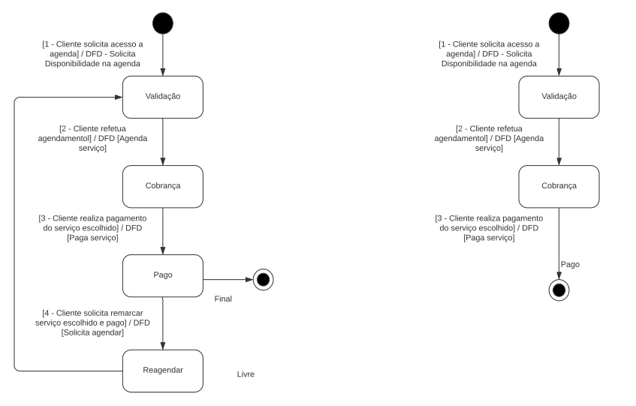

**Ciclo de Vida a partir do DFD – Vendas**

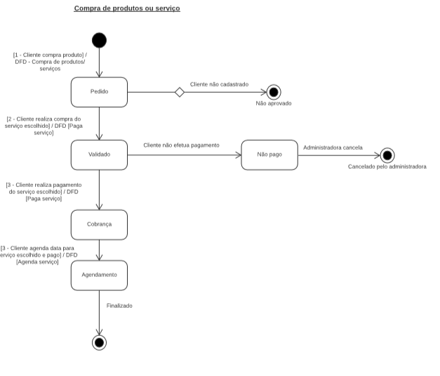

**Ciclo de vida a partir do DFD- Estoque**

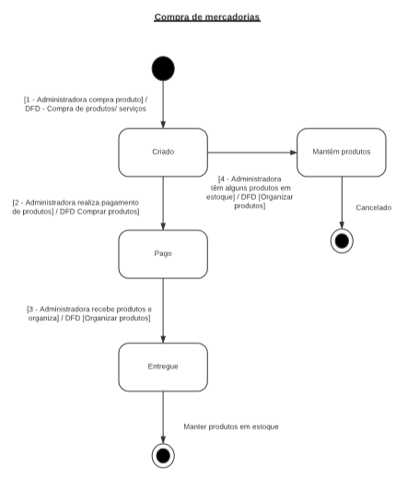

**Ciclo de vida a partir do DFD – Financeiro**

